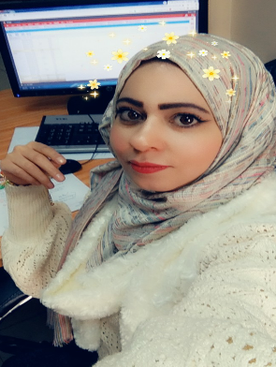
طالبة علم النفس والإرشاد النفسي
التعليم
آب - 2003
جامعة النجاح الوطنية

نابلس - فلسطين

ريم حبوب
الدراسة الثانوية
مدرسة سمير سعد الدين الثانوية للبنات
الفرع – الأدبي

آب 2002 – آب 2003

نابلس – فلسطين

الخبرة والأعمال
طالبة علم النفس والإرشاد النفسي
1-العمل في وزارة المالية – موظف إداري – وموظف ضريبة حاليا
2-المشاركة في مركز شارك الشبابي
3-المشاركة في إلقاء محاضرات توعوية شبابية مع الإغاثة الطبية
4-المشاركة في المركز الفلسطيني للإرشاد، بتخطيط أنشطة وتنفيذ برامج المركز

مهارات الحاسوب: بور بوينت، وورد، اكسل
الخبرة والإلمام في برنامجي RMS ، اسيكودا (جمارك – ضريبة القيمة المضافة)
مهارات في تخصصي الجامعي: التخطيط للبرامج الإرشادية، إلقاء محاضرة توعوية، العمل ضمن الفريق، تحمل ضغط العمل، القدرة على استخدام البرنامج الإحصائي SPSS
التفاوض والاتصال والتعامل مع الآخرين
اللغات: العربية ، الإنجليزية متوسط والعبرية قليلا.

Driving license: Three years’ experience.

أسعى للحصول على فرصة من شأنها أن تشجع النمو والتطور لمهاراتي في مجالي الوظيفي لدى وزارة المالية وتطوير الذات بكافة المجالات الممكنة المكتسبة لدي.
المهارات
الدورات التدريبية
2010 حتى تاريخه
2009
2008
2008
SPSS دورة في البرنامج الإحصائي بواقع 30 ساعة
دورة في مهارات الإرشاد التربوي
SOS التدرب في المركز لتعديل سلوك الأطفال
دورة تدريبية في قيادة الحاسوب
دورة تدريبية في إدارة الوقت

دورة تدريبية في التعرفة الجمركية
دورة تعلم اللغة العبرية 15 ساعة
RMSبرنامج ال دورة تدريبية في

2009

2005

2007

2019
2017
2016
2015

2010

عملت معلمة دروس خصوصية وتأسيسية في جميع مواد المنهاج الفلسطيني من الصف الأول وحتى الصف الثامن. وأيضا سنتان في مجال الاقناع والبيع

القدرة على التحفيز والإقناع
الجنس: أنثى \ تاريخ الميلاد: 28-5-1985 \ فلسطينية
معلومات حولي:

facebook.com\ Reem hassan

المهارات الشخصية:
مهارة الإصغاء
تنظيم الوقت
اتخاذ القرارات الصائبة
القيادة والعمل باستقلالية
شارع المخفية، خلف مشفى نابلس التخصصي-نابلس-فلسطين
mmd.swt@outlook.com

00972-594221760
للاتصال بي:

